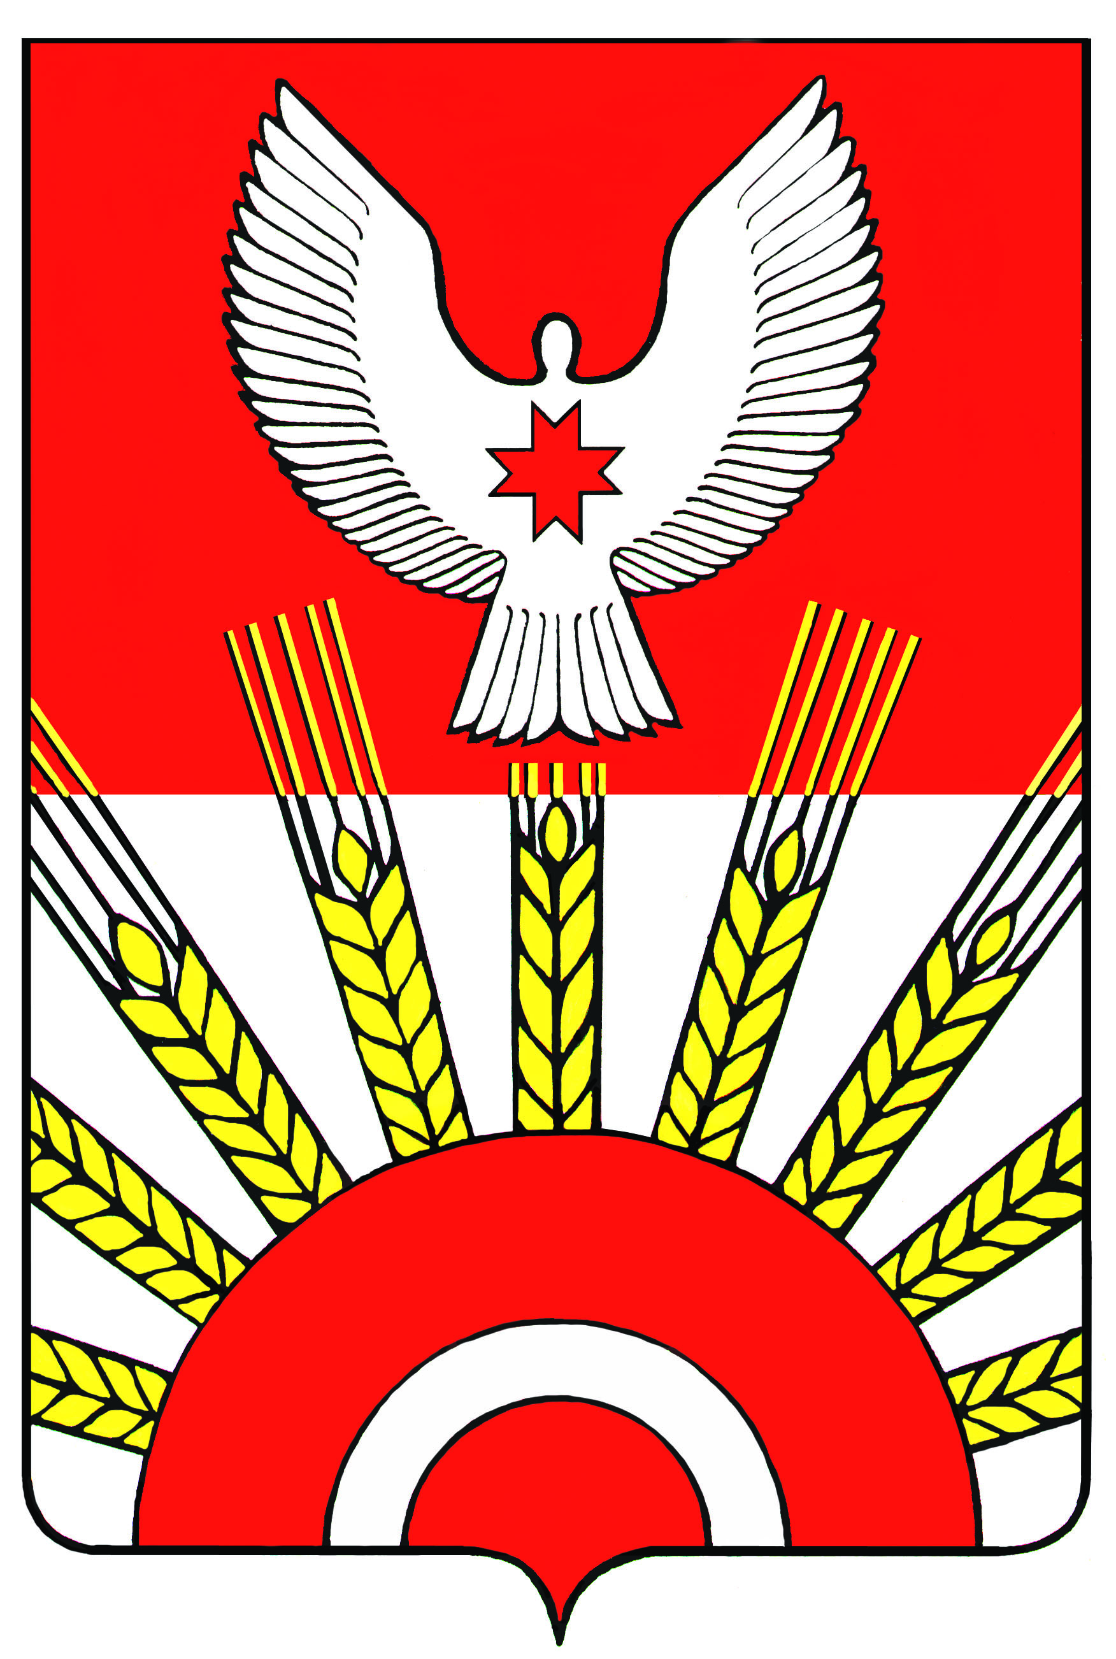

АДМИНИСТРАЦИЯ МУНИЦИПАЛЬНОГО ОБРАЗОВАНИЯ
«КИЯСОВСКИЙ РАЙОН»

П О С Т А Н О В Л Е Н И Е

06 ноября 2012 года № 876
с. Киясово

О внесении изменений в постановление Администрации
муниципального образования «Киясовский район» от 22.11.2010г. № 532
«Об утверждении Положения об оплате труда работников муниципального
учреждения «Молодежный центр «Ровесник» Киясовского района

В соответствии с постановлением Правительства Удмуртской Республики от 01.10.2012 №447 «О внесении изменений в постановление Правительства Удмуртской Республики от 24 мая 2010 года №169 «Об утверждении Положения об оплате труда работников бюджетных, казенных учреждений, подведомственных Министерству по делам молодежи Удмуртской Республики», статьей 34 Устава муниципального образования «Киясовский район»

ПОСТАНОВЛЯЮ:
Внести в Положение об оплате труда работников муниципального учреждения «Молодежный центр «Ровесник» Киясовского района», утвержденное постановлением Администрации муниципального образования «Киясовский район» от 22.11.2010 №532, с учетом положений постановления Администрации муниципального образования «Киясовский район» от 08.11.2011 № 627 «О повышении окладов (должностных окладов), повышающих надбавок, месячной заработной платы для определения размера повышающей надбавки работникам муниципального казённого учреждения «Молодежный центр «Ровесник», постановления Администрации муниципального «Киясовский район» от 31.05.2011 № 287 «О повышении окладов (должностных окладов), повышающих надбавок, месячной заработной платы для определения размера повышающей надбавки работникам бюджетных учреждений муниципального образования «Киясовский район» следующие изменения:
- Пункт 5.2 изложить в следующей редакции:
«Должностной оклад руководителя учреждения устанавливается главой Администрации муниципального образования «Киясовский район», исходя из группы оплаты труда руководителей в соответствии с порядком, определенным постановлением Правительства Удмуртской Республики от 28 марта 2003 г. №158 «Об установлении объемных показателей для отнесения учреждений, ведущих работу с детьми и молодёжью, к группам по оплате труда руководителей». Размер должностного оклада руководителя учреждения составляет:

Группа оплаты труда | 1 группа | 2 группа | 3 группа | 4 группа
Должностной оклад руководителя учреждения, руб. | 6818 | 6330 | 5898 | 5468
»
2. Повысить в 1,06 раза установленные Положением об оплате труда работников муниципального учреждения «Молодежный центр «Ровесник» Киясовского района, утвержденным постановлением Администрации муниципального образования «Киясовский район» от 22.10.2010 № 532, с учетом положений постановления Администрации муниципального образования «Киясовский район» от 08.11.2011 №627 «О повышении окладов (должностных окладов), повышающих надбавок, месячной заработной платы для определения размера повышающей надбавки работникам муниципального казённого учреждения «Молодежный центр «Ровесник», постановления Администрации муниципального образования «Киясовский район» от 31.05.2011 № 287 «О повышении окладов (должностных окладов), повышающих надбавок, месячной заработной платы для определения размера повышающей надбавки работникам бюджетных учреждений муниципального образования «Киясовский район», размеры должностных окладов руководителей учреждений, размеры окладов (должностных окладов) по профессиональным квалификационным группам, размеры окладов работников, осуществляющих профессиональную деятельность по профессиям рабочих, размеры повышающей надбавки, размеры месячной заработной платы для определения размера повышающей надбавки.
3. Установить, что реализация настоящего постановления в 2012 году осуществляется в пределах средств, предусмотренных бюджетом муниципального образования «Киясовский район» на 2012 год и на плановый период 2013-2014 годов.
4. Настоящее постановление вступает в силу со дня его принятия и распространяется на правоотношения, возникшие с 1 октября 2012 года.
5. Разместить настоящее постановление на официальном сайте органов местного самоуправления муниципального образования «Киясовский район».

Глава Администрации
МО «Киясовский район» С.В. Мерзляков

